QUADRILATÈRES

I. Vocabulaire

Définition: Un polygone possédant 4 côtés s’appelle un quadrilatère.

« Quadrilatère » vient du latin « quadri » = 4 et « later » = côté
Le mot « polygone » vient de « poly » pour signifier « plusieurs » et gonia « angle, coin ». On retrouve ce dernier dans « genou » mais aussi dans les villes côtières de Gênes ou Genève très proches de côtes formant un angle.

Diagonales
A
B
Côtés consécutifs

Angles opposés
D

C
Côtés opposés

A, B, C et D sont les sommets du quadrilatère ci-dessus.
Pour nommer ce quadrilatère, il suffit de les citer dans l’ordre où ils apparaissent en parcourant le quadrilatère.
Différents noms possibles : ABCD, BCDA, DCBA, … mais pas ABDC.

TP info : Les propriétés des quadrilatères particuliers
http://www.maths-et-tiques.fr/telech/Quad_conc6e.pdf

II. Le losange

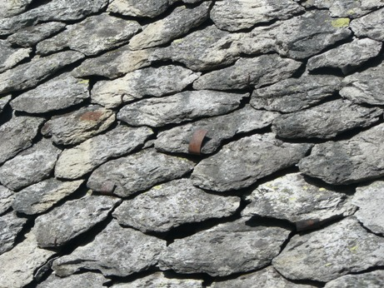
Le mot vient du gaulois « lausa »= pierre plate
Les lauzes recouvrent encore les toits de quelques maisons anciennes.
« Losange » a longtemps désigné une forme proche du parallélogramme dont les angles ne sont pas droits.

Vidéo https://youtu.be/px7JgYl0t_8

Définition: Un losange est un quadrilatère qui a 4 côtés
de la même longueur.

Propriété 2 :
Si un quadrilatère est un losange
alors ses côtés opposés sont parallèles.

Propriété 3 :
Si un quadrilatère est un losange
alors ses diagonales sont perpendiculaires et ont le même milieu.

Propriété 4 :
Si un quadrilatère est un losange
alors ses angles opposés sont de même mesure.

III. Le rectangle

Vient du latin « rectus » = droit et « angulus » = angle

Vidéo https://youtu.be/8G3LuAAMyFU

Définition: Un rectangle est un quadrilatère qui a 4 angles droits.

Propriété 5 :
Si un quadrilatère est un rectangle
alors ses diagonales ont le même milieu et la même longueur.

Propriété 6 :
Si un quadrilatère est un rectangle
alors ses côtés opposés sont parallèles et ont la même longueur.

IV. Le carré

Vient du latin « quadratus »

Vidéo https://youtu.be/ESpytnoGK-A

Définition: Un carré est un quadrilatère qui a 4 côtés de la même
longueur et 4 angles droits.

Par conséquent, un carré est toujours un rectangle et un losange.

En conclusion, le carré possède toutes les propriétés du rectangle et du losange.

TP info : « Le théorème de Varignon »
http://www.maths-et-tiques.fr/telech/Varignon.pdf

V. Agrandissement et réduction d’une figure

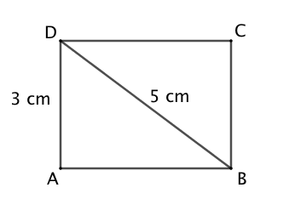
Méthode : Agrandir ou réduire une figure

Vidéo https://youtu.be/YpvIvTScQsw

1) Agrandir le rectangle ci-contre pour que
la figure obtenue soit 1,5 fois plus grande.

2) a) Quelles sont les dimensions (longueur
et largeur) du rectangle agrandi ?
Pour la longueur, mesurer avec précision.
b) En déduire la longueur AB du rectangle
donné dans l’énoncé.

1) 1,5 x 3 cm = 4,5 cm
1,5 x 5 cm = 7,5 cm

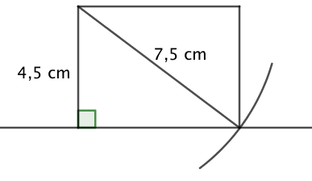

2) a) Les dimensions du rectangle sont 4,5 cm et 6 cm.
b) On en déduit que AB = 6 : 1,5 = 4 cm.

Aucune reproduction, même partielle, autres que celles prévues à l'article L 122-5 du code de la propriété intellectuelle, ne peut être faite de ce site sans l'autorisation expresse de l'auteur.
Voir le contrat : http://ymonka.free.fr/copyright_mt.htm

